CITAJUSTA Evidencia Kanban
Repositorio: https://github.com/torresmatias23/CitaJusta
Actualización: 23 de septiembre de 2026 · Sprint 7 en progreso · HU-027, HU-028 y HU-029 completadas e integradas a main

1. Objetivo
Registrar evidencia visual y verificable del tablero Kanban real utilizado por el equipo para gestionar el avance del proyecto CitaJusta, manteniendo trazabilidad entre historias, tareas, estados de trabajo, validaciones y cierres realizados en GitHub.

2. Columnas utilizadas
Columna | Uso
Backlog | Historias o tareas aún no iniciadas.
Ready | Trabajo refinado y disponible para iniciar.
In Progress | Trabajo actualmente en desarrollo.
Review | Cambios en revisión antes de integrarse.
Testing | Validación funcional, técnica o E2E.
Done | Trabajo implementado y validado con evidencia verificable.

3. Evidencia actual del Kanban
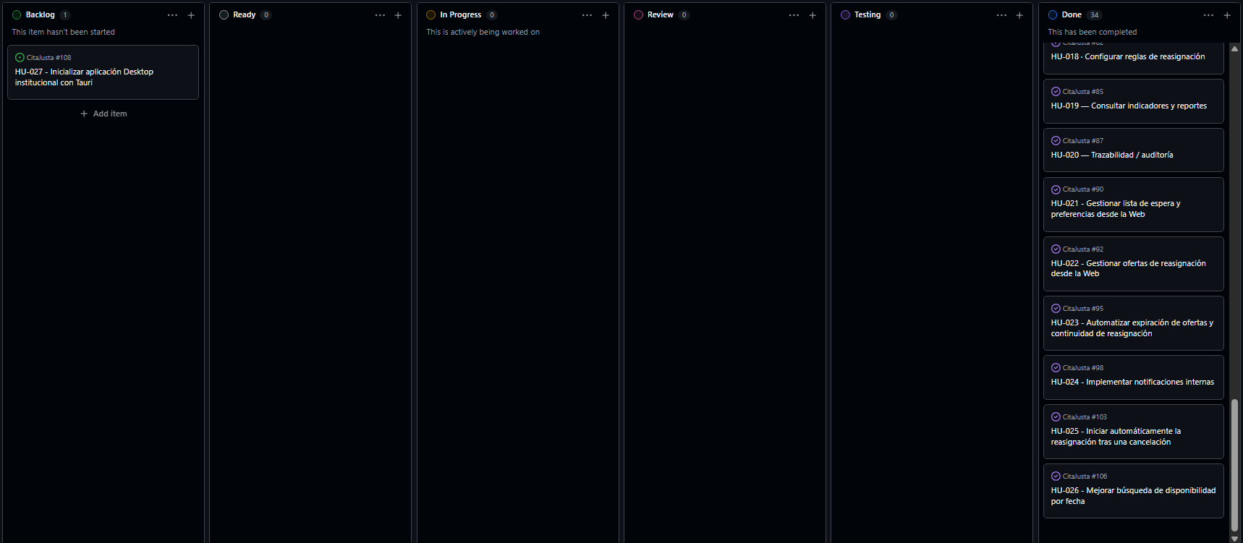
Figura 1. Evidencia histórica del Kanban real de CitaJusta en GitHub Projects. La actualización posterior se registra textualmente con los cierres verificables de HU-021 a HU-029.

4. Estado observado y actualización al 23-09-2026
- Última evidencia visual aportada: columna Done con 31 elementos y HU-023 visible como Done. Las capturas anteriores se conservan como evidencia histórica del avance del tablero; el estado posterior se acredita con los cierres y merges verificables.
- Después de esa evidencia, HU-024, HU-025 y HU-026 fueron completadas y movidas a Done, cerrando el MVP Web. En Sprint 7, HU-027 – Fundación Desktop/Tauri quedó Done mediante PR #112 (merge 6adab82); HU-028 – Autenticación Desktop y cliente compartido quedó Done mediante PR #113 (merge ae151b3); y HU-029 – Gestión institucional de sedes y servicios quedó Done tras commit f58c742 y merge e1cdb2e.
- HU-001 a HU-029 se encuentran completadas e integradas. HU-021 a HU-026 cerraron el MVP Web; HU-027 a HU-029 iniciaron la etapa Desktop institucional con fundación Tauri, autenticación real y gestión funcional de sedes/servicios.
- Trazabilidad reciente: HU-021 → PR #89 / merge c291d17; HU-022 → PR #93 / merge 5701ab7; HU-023 → PR #96 / merge 109b1c9; HU-024 → PR #99 / merge b1bff30; HU-025 → PR #105 / merge ea33e9f; HU-026 → PR #107 / merge ec427a4; HU-027 → PR #112 / merge 6adab82; HU-028 → PR #113 / merge ae151b3; HU-029 → commit f58c742 / merge e1cdb2e.
- Validación reciente: HU-027 build frontend, cargo check y ejecución Tauri PASS. HU-028: Web 95/95, Desktop 7/7, client-core 2/2, build/cargo PASS y login/logout manual. HU-029: API 394/394, backend 34/34, E2E catálogo 15/15, Web 95/95, Desktop 16/16, client-core 4/4, Prisma/build/cargo/diff PASS y validación manual completa de sedes/servicios en Tauri/PostgreSQL.
- No existe una rama funcional activa asociada a HU-027/HU-028/HU-029: las tres fueron mergeadas a main. El siguiente trabajo de Sprint 7 debe iniciar desde main limpio una vez refinado el próximo PBI Desktop.
- Para una entrega académica que exija coincidencia visual exacta con el estado actual del tablero, se recomienda incorporar una nueva captura con HU-027, HU-028 y HU-029 visibles en Done. Mientras tanto, las capturas actuales se conservan como evidencia histórica y la trazabilidad textual/merges refleja el estado verificable al 23-09-2026.
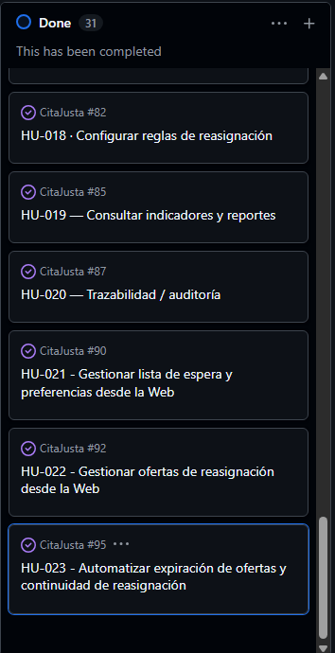
Figura 2. Evidencia visual histórica aportada el 21-09-2026: HU-023 visible en Done y contador Done = 31. El estado posterior incorpora HU-024 a HU-029 completadas; sus cierres quedan acreditados textualmente mediante PR/merges y el tablero actualizado.

